**מטלה 3 סעיף 1  
214695108  
325706661**

הרצה ברנו



פה ניתן לראות שמדובר בחיבור הראשוני

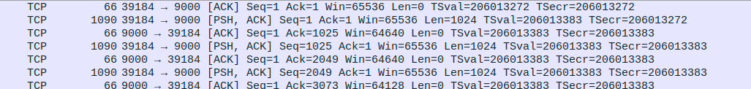

דוגמאות להעברת באפר יחיד , הוגדר בתור 1024.



סגירת הקשר.

הרצה בקיוביק



חיבור ראשוני

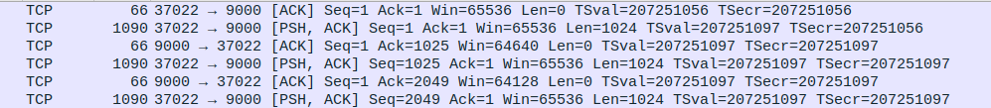

דוגמאות לשליחת מספר באפרים עובד לפי שליחה ואישור מכיוון שמדובר בטי סי פי

ניתוק הקשר

**קוד של השולח**

קבלת הפרמטרים מהטרמינל

הגרת הסוקט לאיי פי גרסה 4 וסטרים שמייצג טי סי פי ובדיקה האם האיי פי תקין

יצירת החיבור אם הרסיבר והגדרת האלגוריתם לפי הפרמטרים שנקלטו בהתחלה

יצירת הקובץ שאותו הוא צריך לשלוח ואז לפתוח אותו לקריאה

שומר את המידע מהקובץ לתוך באפר

הכנת הלולאה בהתאם למספר הבייטים בבאפר כלומר במידה ויש יותר מהמספר שמתחלק בבאפר תשלח את האקסטרה בבאפר נוסף

הלולאה של השליחת קבצים וקידום הקאונטר.

בודק אם לשלוח את הקובץ שוב או בהתאם לאינפוט.

סיום הקוד ושחרור המידע.

**קוד הרסיבר**

קבלת הארגומנטים מהטרמינל

הגדרת הסוקט לאייפי גרסה 4 וסטרים שזה מייצג טי סי פי והתאמת הסוקט אם הכתובות המתאימות.

פתיחת האזנה לחכות לחיבור ואישור החיבור.

הגדרת האלגוריתם המתאים לפי הבקשה של מהטרמינל

התחלת השעון והגדרת המשתנים לקובץ ופתיחת הקובץ

הגדרת הבאפר דיפיין בקובץ נפרד בהתאם לשתי הקבצים הגדרת משתנה שסופר בייטים לקובץ אחד ובדיקה האם צריך לשלוח באפר אקסטרה להשלים את השאר.

לולאה שרצה עד שאין יותר מה לקבל ויוצרת קבצים במידה ונשלח מידע של יותר מקובץ אחד.

הדפסת הנתונים של ההעברה כולל זמנים וסגירה של הסוקטים והפייל האחרון שנפתח.